SYRIANARABREPUBLIC  Ministry of Petroleum & Mineral Resources  GENERAL. COMPANY OF HOMS R EFINERY  REF :  DATE: | 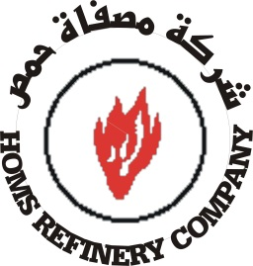 | الجمهوريـــة العربيـــة الســــوريــة  وزارة النفط والثروة المعدنيــــة  الشركة العامة لمصفاة حمص  مديريةمعمل مزج الزيوت  الرقــــم:  التاريخ:

دفتر  الشروط الفني لتوريد  وتركيب  وتشغيل  أجهزة مخبرية لزوم معمل مزج الزيوت | TECHNICAL BOOK  OF  CONDITION  TO  SUPPLY , INSTALL  AND OPERATE  LAP EQUIPEMENT FOR LUBRICATING OIL FACTORY

